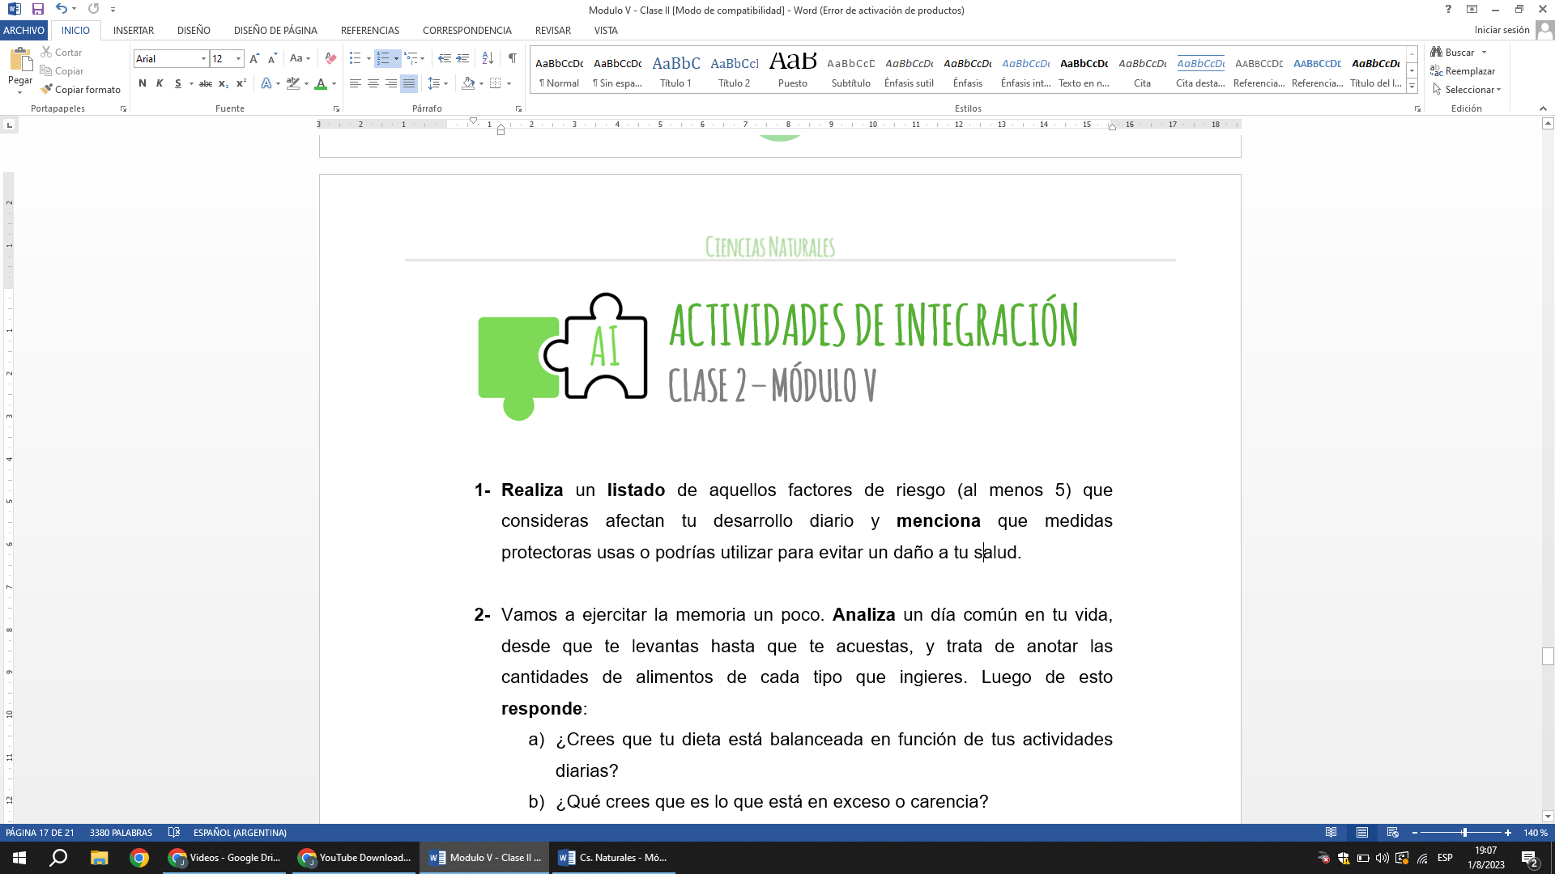

1. **Realiza** un **listado** de aquellos factores de riesgo (al menos 5) que consideras afectan tu desarrollo diario y **menciona** que medidas protectoras usas o podrías utilizar para evitar un daño a tu salud.
2. Vamos a ejercitar la memoria un poco. **Analiza** un día común en tu vida, desde que te levantas hasta que te acuestas, y trata de anotar las cantidades de alimentos de cada tipo que ingieres. Luego de esto **responde**:
3. ¿Crees que tu dieta está balanceada en función de tus actividades diarias?
4. ¿Qué crees que es lo que está en exceso o carencia?
5. ¿Qué acciones podrías realizar para mejorarla?
6. En función de lo visto en las semanas dos y tres **analiza** la siguiente situación y **responde**.

Una persona que se desempeña en una oficina necesita un aporte diario de unas 2.500 calorías. ¿Qué crees que sucederá con su peso si…?

1. Aumenta la ingesta diaria a 5000 calorías y no realiza actividad física.
2. Aumenta la ingesta diaria a 5000 calorías, pero realiza deportes intensos.
3. Disminuye la ingesta diaria a 1500 calorías.
4. Disminuye la ingesta diaria a 1500 calorías y además hace deportes.
5. **Analiza** la siguiente caricatura y **responde:**



1. ¿Consideras que es prudente dejar de consumir algunos alimentos o es mejor reducir su ingesta?
2. ¿Crees que en la sociedad actual es posible llegar a estos extremos?
3. ¿Cuál es el papel del estado en la educación alimentaria de la sociedad?
4. **Busca** información en internet o en la biblioteca digital sobre la **anemia ferropénica**, la **diabetes** y el **bocio**, y **completa** el siguiente cuadro:

|  |  |  |  |
| --- | --- | --- | --- |
| **Enfermedad** | **Causas** | **Síntomas** | **Tratamiento** |
| Anemia ferropénica |  |  |  |
| Diabetes |  |  |  |
| Bocio |  |  |  |

1. ¿Consideras que en malos tiempos económicos somos más o menos sanos los argentinos? ¿Por qué? **Responde** a partir de lo trabajado en las clases vistas.